台北市立松山高中 高一數學科 九十二學年度第一學期 第一次期中考試題
一、是非題： ( 正確答「o」， 錯誤答「x」； 每題1分，共40分 )
1、設A、B、C為三集合。
(A) 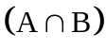A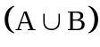。
(B) 若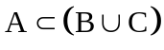，則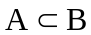或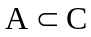。
(C) 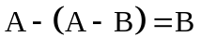
(D) 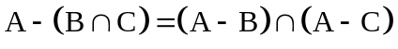。
(E) 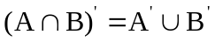。
2、設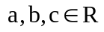。
(A) 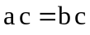為 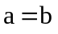的充要條件。
(B) 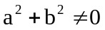 為 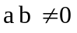的充分條件。
(C) 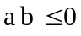 為 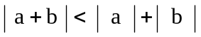 的必要條件。
(D) 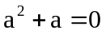 的必要條件為 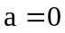。
(E) 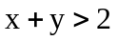 的必要條件為 (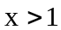 或 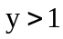)。
3、(A) 質數有無限多個。
(B) 十個正數的總和是50，則必有其中一個正數小於或等於5。
(C) 設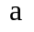是正奇數，則方程式 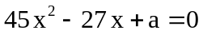 沒有整數解。
(D) 擲一個骰子20次，至少有4次出現的點數相同。
(E) 兩個實數，如果平方和大於72，則至少有一個大於6。
4、(A) 設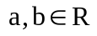，若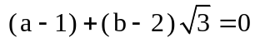，則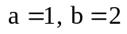。
(B) 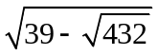的整數部分是4 。
(C) 若不等式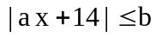之解為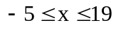，則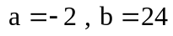。
(D) 設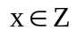，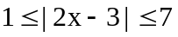，則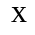有10個解。
(E) 設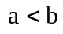，則 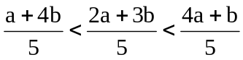。
5、設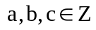，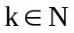。
(A) 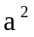不會是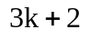的形式。
(B) 不會是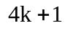的形式。
(C) 不會是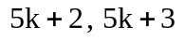的形式。
(D) 若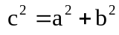，則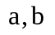兩者中至少有一個是3的倍數。
(E) 若，則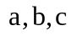三者中至少有一個是5的倍數。
6、(A) 函數 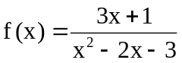 的定義域為 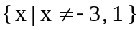。
(B) 函數 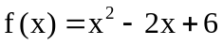 的值域為 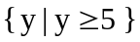。
(C) 函數 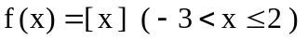 的值域為 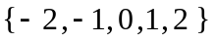。
(D) 函數 f：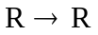 且 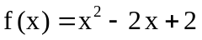，則f為一對一函數。
(E) 函數 f： 且 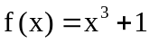，則f為映成函數。
7、(A) 277是一個質數。
(B) 2003是一個質數。
(C) 當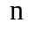是質數時，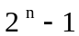 也是質數。
(D) 若兩個正整數互質，則它們都是質數。
(E) 若兩個相異正整數都是質數，則它們兩個互質。
8、(A) 16800的標準分解式為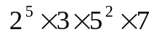。
(B) 16800之正因數中，為4之倍數，但不是5之倍數者共有16個。
(C) 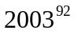除以5的餘數為3。
(D) 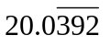小數點後第100位數字是2。
(E) 設八位數 2003a92b 是12的倍數，則整數對( 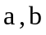)共有9組解。
二、填充題：( 每題5分，共40分 )
1、設 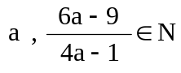，則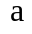= (A) 。
2、若 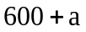，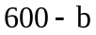，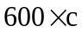，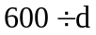 正好都是「立方數」( 可表成某一個正整數的立方 )，
且正整數 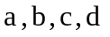的最小值依次為 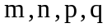，則數對( )= (B) 。
3、計程車車資除了依下表計算外，只要因塞車而停車，計算器即開始計時，每3分鐘加收5元，
里程x (公里) | 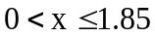 | 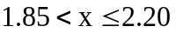 | 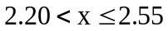 | 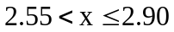 | …
y (元) | 70 | 75 | 80 | 85 | …

(1)今計程車開了5.3公里，其間停車時間有8分鐘，共需付 (C) 元。
(2)已知停車時間有13分鐘，最後付了200元的車資，乘車的公里數為x，則x的範圍
是 (D) 。
4、( 25420 , 13981 , 13530 ) = (E) 。
5、比較四個數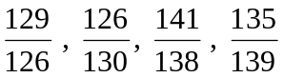的大小： (F) 。
6、設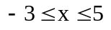，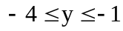，則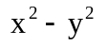的範圍是 (G) 。
7、不大於600的正整數中，2或3的倍數但不為5的倍數者有 (H) 個。
三、計算證明題：( 每題10分， 共20分 )
1、設集合A = 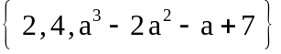，集合B = 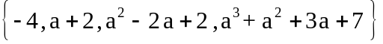，
若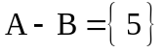，則AB=？ 10分

2、(1)試求出這樣的質數，當它加上10或14後，都仍然是質數。 4分
(2)證明：除了這個質數以外，沒有別的質數滿足此性質。 ( 提示：可以把整數分類 ) 6分

台北市立松山高中 高一數學科 九十二學年度第一學期 第一次期中考答案卷
班級_______ 座號_______ 姓名_____________
一、是非題： ( 正確答「o」， 錯誤答「x」； 每題1分，共40分 )
題號 | A | B | C | D | E
1
2
3
4
5
6
7
8
二、填充題：( 每題5分，共40分 )
A |  | E
B |  | F
C |  | G
D |  | H
三、計算證明題：( 每題10分，共20分 )
1、 | 2、
台北市立松山高中 高一數學科 九十二學年度第一學期 第一次期中考答案卷
班級_______ 座號_______ 姓名_____________
一、是非題： ( 正確答「o」， 錯誤答「x」； 每題1分，共40分 )
題號 | A | B | C | D | E
1 | o | x | x | x | o
2 | x | x | o | x | o
3 | o | o | o | o | x
4 | x | o | o | x | x
5 | o | x | o | o | o
6 | x | o | x | x | o
7 | o | o | x | x | o
8 | o | o | x | o | x
二、填充題：( 每題5分，共40分 )
A | 4 | E | 41
B | ( 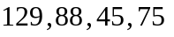) | F | 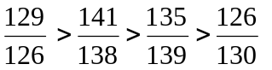
C | 130 | G | 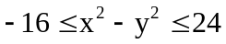
D | 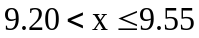 | H | 320
三、計算證明題：( 每題10分，共20分 )
1、 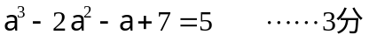  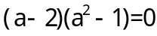  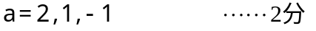  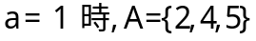  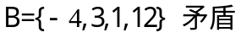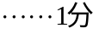  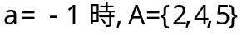  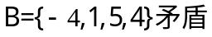  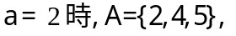  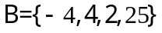 | 2、(1) 3+10=13  3+14=17 都是質數  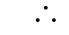 3 為所求的質數 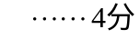  (2)整數可分成三類：3n，3n+1，3n+2  (3n+1)+14=3(n+5) 3n+1不滿足此性質  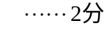  (3n+2)+10=3(n+4) 3n+2不滿足此性質   3n除了3以外，皆非質數  除了3以外，沒有別的質數滿足此性質。

